Les technologies de sécurité innovantes de B&R passionnent les foules
Le Safety Roadshow en tournée dans plus de vingt villes allemandes.
Bad Homburg, 21 juin 2012 – Fin mai, le très réputé Safety Roadshow de B&R, exposition itinérante à travers l'Allemagne, a pris fin après avoir rendu visite à 26 villes. Depuis février, une multitude de visiteurs provenant de nombreux secteurs industriels se sont empressés de découvrir les toutes dernières solutions de sécurité de pointe. « L'existence de technologies de sécurité intelligentes, décentralisées et intégrées signifie qu'il est désormais possible de développer de tout nouveaux concepts de sécurité pour les machines, » explique Markus Sandhöfner, membre de l'équipe de direction de B&R Allemagne. Mais ces solutions, poursuit-il, doivent être simples à gérer et présenter des délais de réponse extrêmement courts.
Le Safety Roadshow a diffusé un grand nombre d'informations relatives à la sécurité, par exemple au sujet des directives machine 2006/42/EC en vigueur depuis fin 2009 et du protocole ouvert de sécurité openSAFETY. Les visiteurs ont également pu apprécier les technologies de sécurité dans le cadre d'applications concrètes qui ont fait forte impression auprès du public, en donnant un aperçu de certaines applications pratiques des technologies de sécurité, comme la configuration d'une machine d'impression. La technologie Smart Safe Reaction de B&R permet aux fabricants de machines de créer, dans un premier temps, leurs propres modules standard et l'armoire correspondante, puis de les configurer parallèlement à la technologie de sécurité, à partir d'un écran d'ordinateur, de manière à ce qu'ils effectuent leurs tâches respectives dès la mise en service terminée. Le temps gagné en termes de programmation, de configuration, de livraison et de mise en service de la machine est plus que considérable.
La technologie B&R est aussi utilisée avec succès dans le domaine de l'impression. Le concept de sécurité intégré Smart Safe Reaction et la technologie d'entraînement intégrée Safe Motion Control accélèrent le processus de configuration, ce qui permet aux fabricants de machines de développer des solutions plus flexibles et énergétiquement rentables. « Les témoignages d'un grand nombre d'industries (emballage, textile ou métal, par exemple) continuent de prouver la capacité de B&R à innover dans tous les domaines de la fabrication de machines, » explique Sandhöfner.
Le Safety Roadshow a clairement mis en avant les avantages de ce type de technologie par rapport aux solutions conventionnelles. Grâce aux solutions de sécurité de B&R, non seulement les délais de réponse sont plus courts, mais les efforts d'ingénierie et de câblage sont réduits, la disponibilité du système est améliorée, les coûts sont minimisés tout au long du projet et la maintenance est plus efficace.

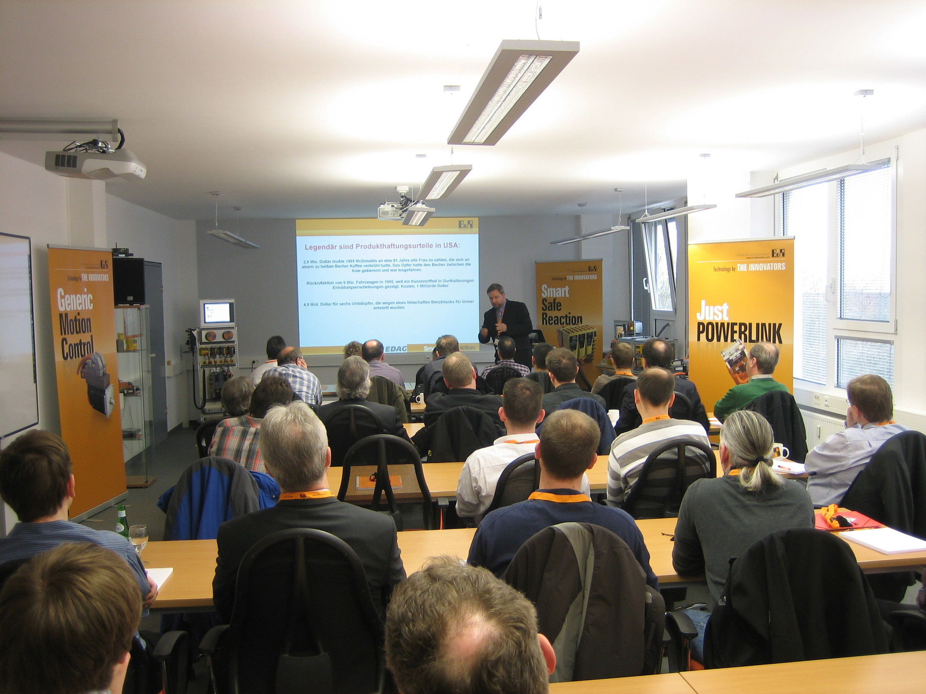

A propos de B&R
B&R est une société d'automatismes innovante dont le siège social est basé en Autriche et qui dispose d'agences partout dans le monde. Le 6 juillet 2017, B&R est devenue une business unit du groupe ABB. Comptant parmi les leaders de l’automatisation industrielle, B&R allie technologies avancées et ingénierie de haut niveau pour fournir à ses clients, dans la quasi-totalité des industries, des solutions complètes pour l’automatisation de machines et de lignes, le contrôle de mouvements, la visualisation et la sécurité intégrée. En s’appuyant sur des standards de communication IoT Industriel comme OPC UA, POWERLINK et openSAFETY, et sur le puissant environnement de développement logiciel Automation Studio, B&R façonne l'avenir de l'ingénierie des automatismes. Forte de son leadership technologique, la société puise sa capacité d'innovation dans sa volonté de simplifier les processus et d'aller au-delà des attentes des clients.
Pour plus d'informations : www.br-automation.com

